第一次实验报告

程序1：

#include <iostream>

using namespace std;

int main()

{ int age;

cout<<“Please input your AGE： ”<<endl;

cin>>age;

cout<<“Hello, world! I am ”<<age<<endl;

return 0;

}

程序结果1：

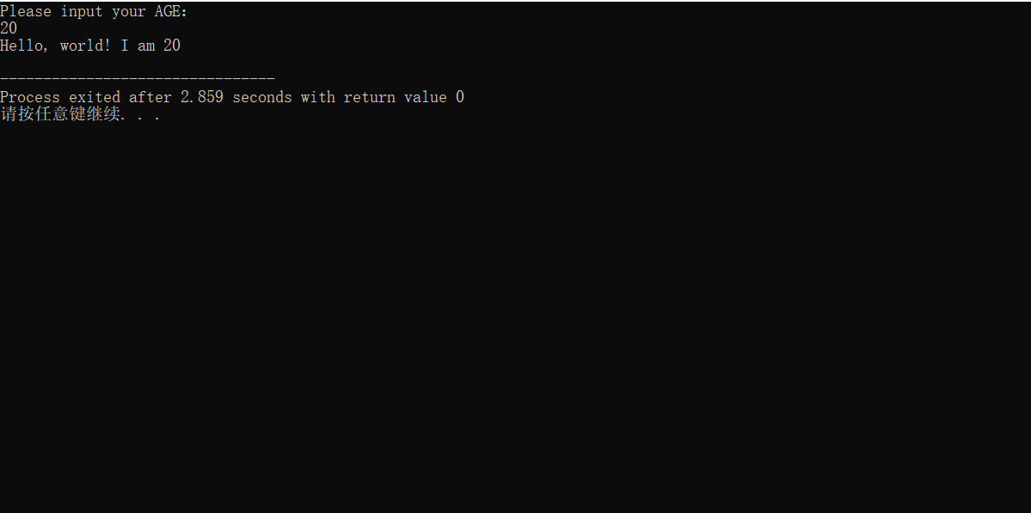

程序2：

# include<iostream>

using namespace std;

int add(int a,int b);

int main()

{

int x,y,sum;

cout<<"Enter two numbers:"<<endl;

cin>>x>>y;

sum = add(x,y);

cout<<x<<"+"<<y<<"="<<sum<<endl;

return 0;

}

int add(int a,int b)

{

return a+b;

}

程序结果2：

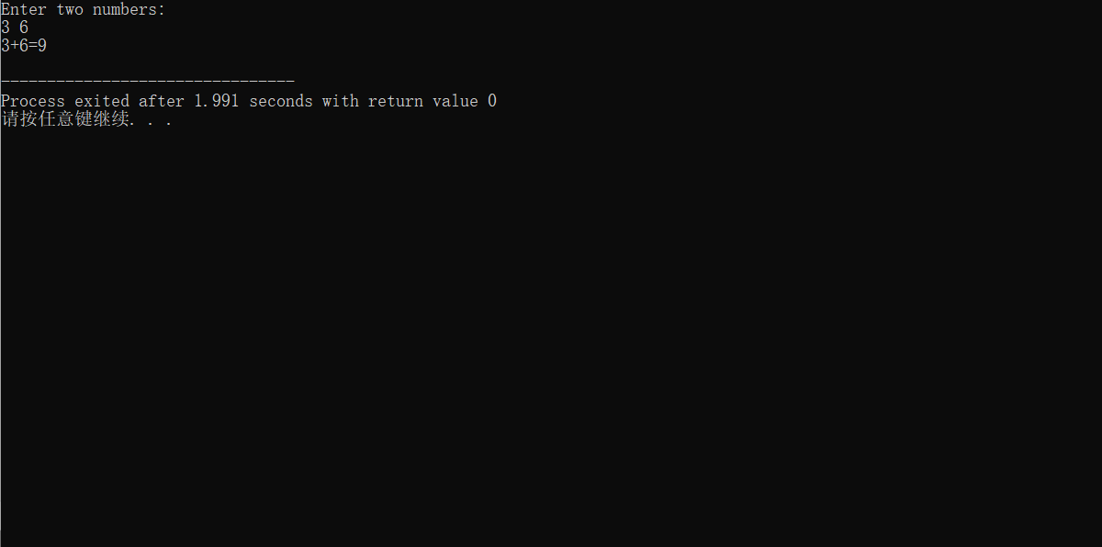

实验心得：

1. 让我学会了c++基本的输入输出程序模型
2. 熟悉VS2017的集成开发环境
3. 会使用VS2017编辑、编译、连接和运行C++程序的方法
4. 初步了解C++源程序的基本结构，学会使用简单的输入输出操作

Copyright ©2021-2099XiangYu. All rights reserved